

**2020年疫情期间**

**京东读书校园版推广方案**

**北京汇云博图科技有限公司**

**2020.04**

吉林大学图书馆

京东读书电子书阅览室

一、推广背景

新型冠状病毒感染的肺炎疫情牵动着14亿国人的心，为积极响应应对新型冠状病毒感染肺炎疫情的联防联控，便于读者足不出户享受阅读、充实精神文化生活，京东读书校园版在疫情防控期间开展专项数字化阅读推广，让广大师生不但可以宅在家支持抗击疫情，又能利用假期充电学习，一举两得。

京东读书校园版专为高校读者提供电子书畅读服务，吉林大学图书馆与京东读书合作的电子书阅览室，拥有20多万种正版数字图书资源，涉及[哲学](http://baike.baidu.com/view/3330.htm)、[经济学](http://baike.baidu.com/view/31551.htm)、[法学](http://baike.baidu.com/subview/37354/6921906.htm)、[文学](http://baike.baidu.com/subview/8732/5459933.htm)、[历史学](http://baike.baidu.com/view/94887.htm)、[医学](http://baike.baidu.com/view/7490.htm)、[管理学](http://baike.baidu.com/subview/20674/4954145.htm)、[艺术](http://baike.baidu.com/view/1658558.htm)、工业科技等十多个学科，满足各种阅读需求，新书更新速度快，每周有新书上线，年更新量3~5万。支持多设备同时畅读，阅读记录可在手机、电纸书阅读器、电脑、平板等终端同步；本校同学阅读圈，线上线下畅聊读书心得，阅读交友两不误；校内校外都可阅读，不受IP限制，让您随时随地享受精致的阅读体验。

**二、用户注册**

京东读书校园版访问不受IP限制，疫情防控期间，广大用户在家都能随时随地，开启阅读！但考虑到部分京东读书校园版用户未在放假前完成账号注册，无法使用校园版app，因此在疫期期间特做出采用通行码+验证码的验证方式进行注册，供用户在疫情期间注册使用。

注册方式为：1.下载app；2.打开app选择学校；3.输入通行码+验证码进行验证；4.验证通过后输入手机号注册。

读者通过关注【汇云书舍】微信公众号，下载“京东读书校园版”APP（iOS系统也可直接在App Store内搜索下载），APP内注册、验证、登录，即可免费畅享京东读书20多万种畅读图书。

【汇云书舍】微信公众号二维码：



京东读书APP下载二维码:

（←扫码下载）

**注册/登录流程如下：**

1. **注册**

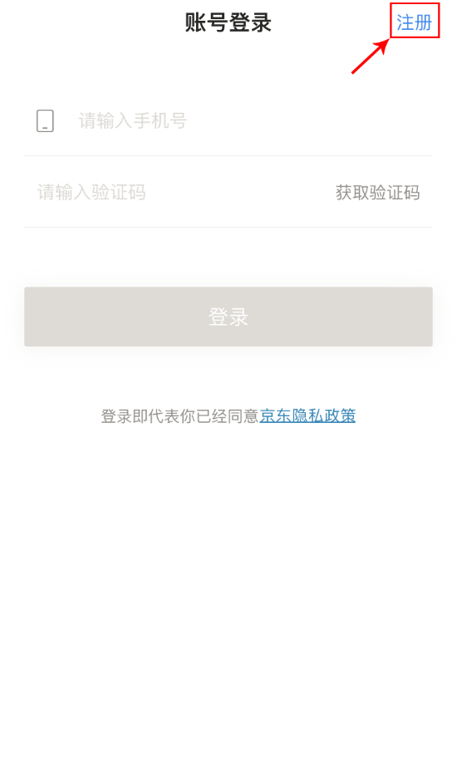

1. **选择学校**

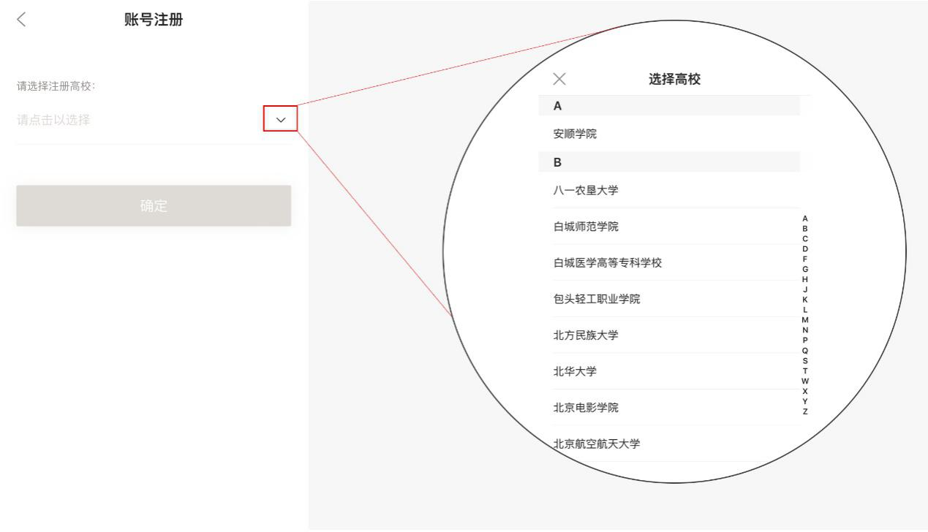

1. **身份验证：**（填写通行码和验证码；请注意输入大写）

**贵校通行码为：JLDX 验证码为：JLDX123123**

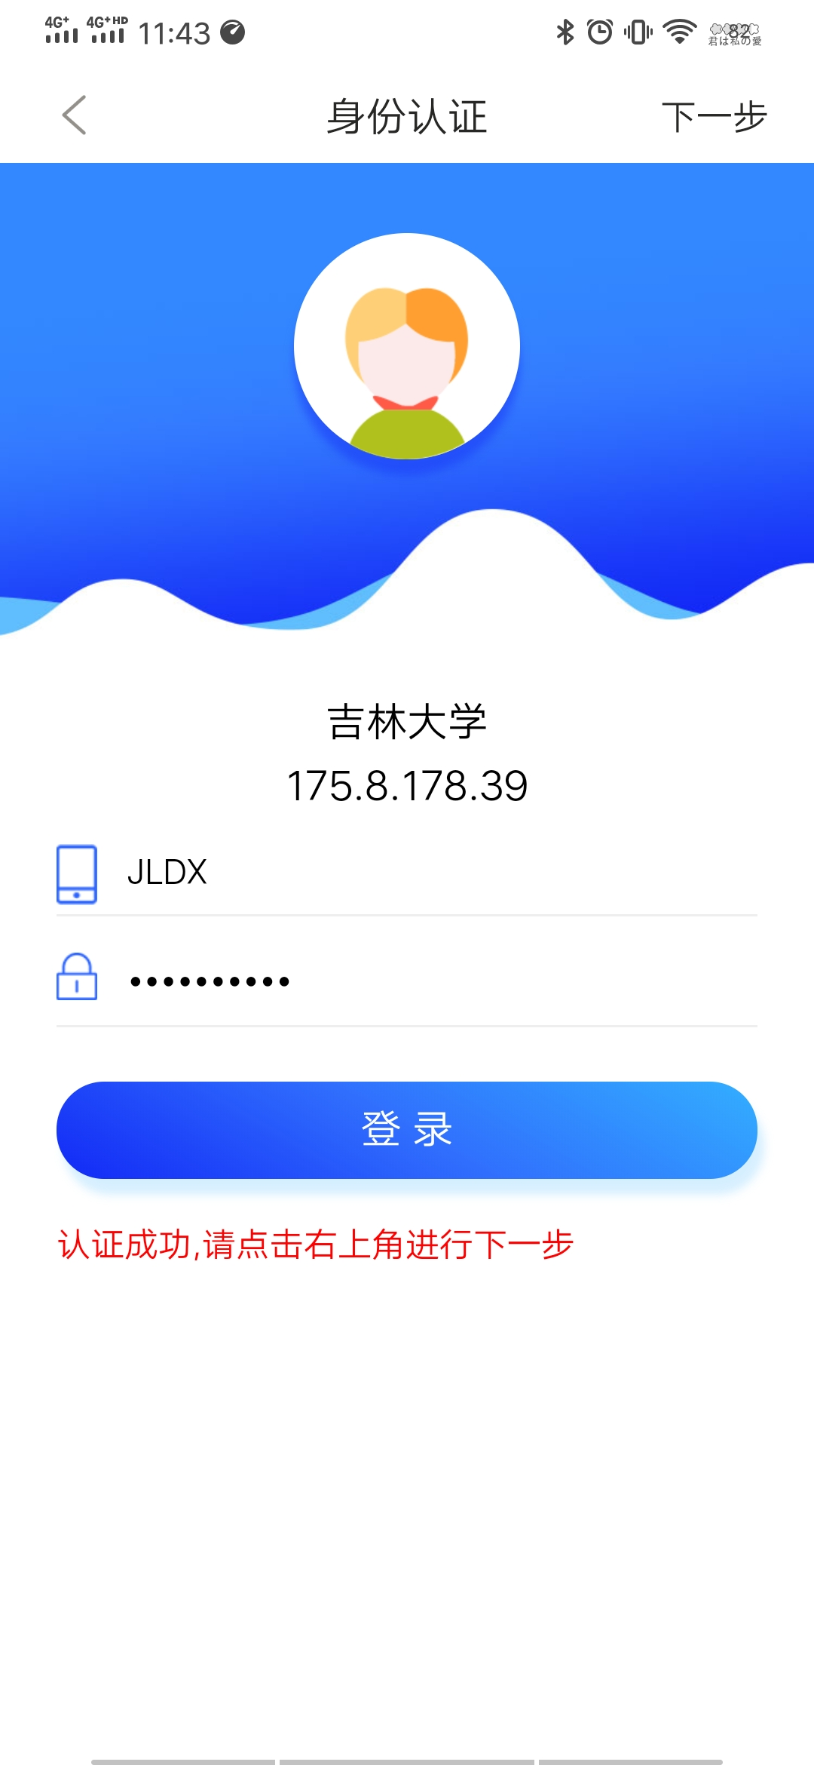

4、通过验证后，填写真实信息，提交注册

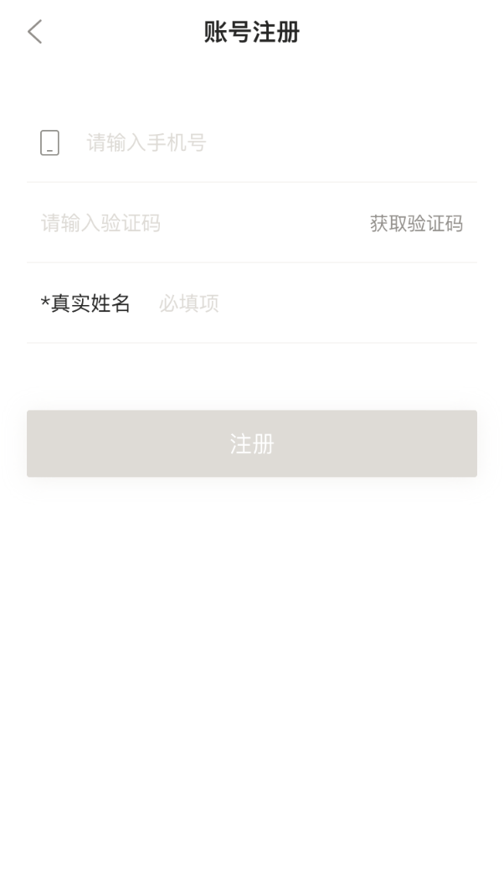

【**注意：**在注册时，选择各自所在的**学校+手机号+真实姓名**（这些信息真实填写是为了方便之后与图书馆读者信息做匹配时，可获得持续使用的权限，如不是本校的师生，则失去使用的权限】